3.2 Geometria, tengelyes tükrözés MEGOLDÁS
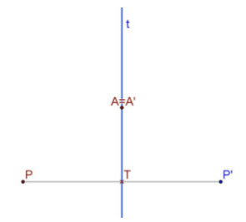
Tengelyes tükrözés
Emlékeztető:
A PP’ szakasznak a t egyenes a felezőmerőlegese.
Ha az A pont rajta van a t tükörtengelyen, akkor
tükörképe önmaga, $A=A'$.

Egy A pont képének (A’-nek) szerkesztése:
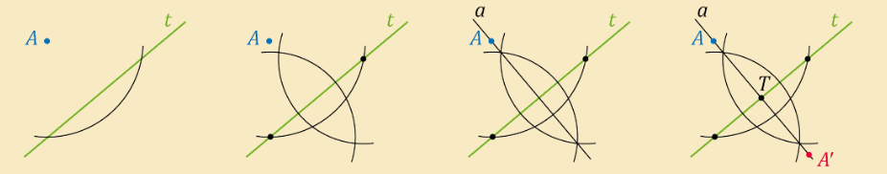

- A négyzetrács segítségével rajzold meg a síkidomok csúcsainak tükörképeit! A tükörképként kapott pontokat kösd össze a megfelelő sorrendben!
(………./10 pont)
(az a) és c) helyes megoldása 2 pont, a b) és d) helyes megoldása 3 pont)
t
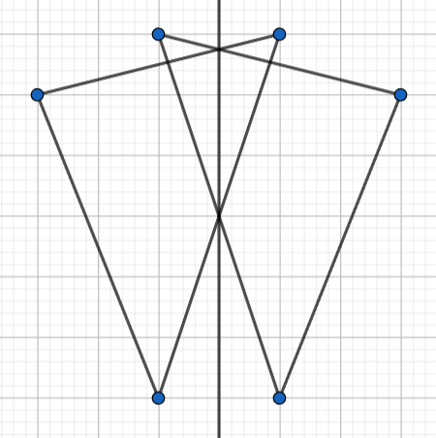
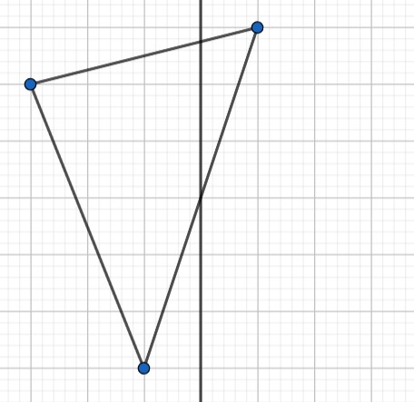
a) b)
C’
C
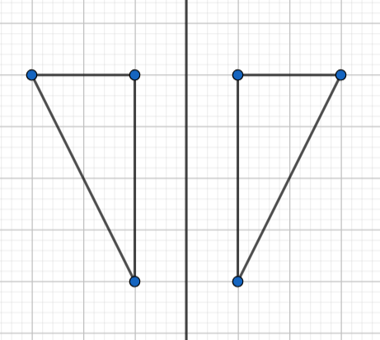
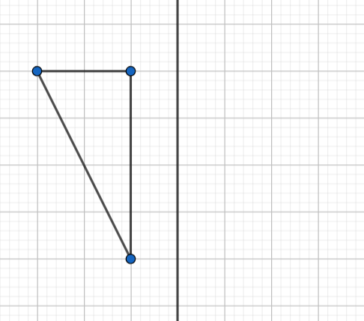
A’
A
t
A’
C’
C
A

B’
B
B’
B

c) d)
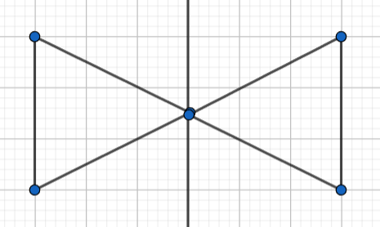
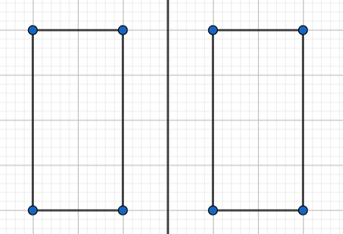
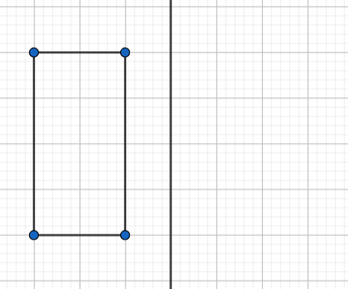
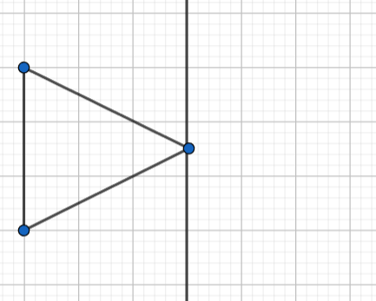
D’
A’
A’
D
A
A
t
t

C’
C

B’
B’
B
B
C’
C

- Szerkeszd meg az AB szakasz tükörképét a megrajzolt t tengelyre!
(pontok képe 2 pont, és 1 pont a szakasz) (………./3 pont)
Emlékeztető: Elég csak az A és B pontot tükrözni, majd a tükörképüket összekötni! Használj körzőt a tükrözéshez!
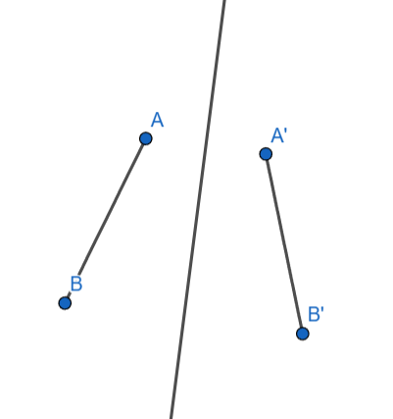
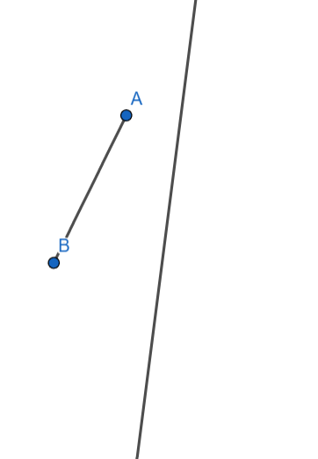
Mo.:
t
t

- Döntsd el, hogy az állítás igaz vagy hamis!
Aláhúzással jelöld a helyes választ! (………./10 pont)

- A tükrözés tengelyére merőleges egyenes képe párhuzamos a tengellyel. igaz/hamis
- Ha egy kör érinti a tükrözés tengelyét, akkor a képe ugyanott érinti a tengelyt. igaz/hamis
- Ha egy egyenes metszi a tükrözés tengelyét, akkor a képe ugyanott metszi a tükörtengelyt. igaz/hamis
- A tükrözés tengelyével párhuzamos egyenes tükörképe is párhuzamos a tengellyel. igaz/hamis
- Két négyzet egybevágó, ha van egyenlő hosszú oldaluk.
igaz/hamis
- Két téglalap egybevágó, ha egy-egy oldaluk hossza azonos.
igaz/hamis
- Két kör egybevágó, ha sugaruk egyenlő.
igaz/hamis
- Van két olyan egybevágó háromszög, amelyekből kirakható egy téglalap. igaz/hamis
- Bármely két szabályos háromszög egybevágó.
igaz/hamis
- Két rombusz egybevágó, ha kerületük megegyezik.
igaz/hamis

- Döntsd el az alábbi alakzatokról, hogy van-e szimmetriatengelyük?
Tegyél a megfelelő oszlopba X jelet! (………./6 pont)
Emlékeztető: Szimmetriatengely olyan egyenes, amelyre az alakzatot tükrözve önmagát az eredeti alakzatot kapjuk meg.
pl.: tengelyesen szimmetrikus, mert tudunk tükörtengelyt rajzolni:
t


Alakzat: | Van szimmetria tengelye: | Nincs szimmetria tengelye: |  | Alakzat: | Van szimmetria tengelye: | Nincs szimmetria tengelye:
 | X |  |  |  | X
 |  | X |  | 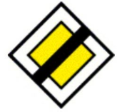 | X
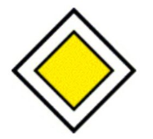 | X |  |  |  |  | X
- Döntsd el az alábbi Victor Vasarely képekről, hogy van-e szimmetria tengelyük?
Tegyél a megfelelő oszlopba X jelet! (………./6 pont)
Kép: | Van szimmetria tengelye: | Nincs szimmetria tengelye: |  | Kép: | Van szimmetria tengelye: | Nincs szimmetria tengelye:
 | X |  |  |  |  | X
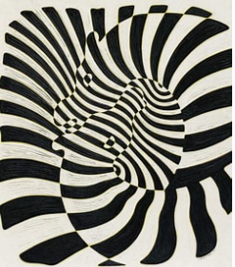 |  | X |  |  |  | X
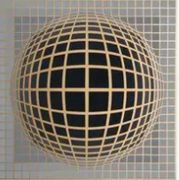 | X |  |  |  | X
- Döntsd el az alábbi geometriai alakzatokról, hogy van-e szimmetria tengelyük?
Tegyél a megfelelő oszlopba X jelet! (………./10 pont)
Alakzat: | Van szimmetria tengelye: | Nincs szimmetria tengelye: |  | Alakzat: | Van szimmetria tengelye: | Nincs szimmetria tengelye:
A | X |  |  | F | X
B | X |  |  | G | X
C |  | X |  | H | X
D | X |  |  | K |  | X
E |  | X |  | L | X

- Van olyan alakzat, amelynek egy tükörtengelye van, de lehet kettő, esetleg több szimmetriatengelye is.
Pl.: a körnek végtelen sok van, a középpontján átmenő bármelyik egyenes tükörtengely.
Az 6. feladatban található alakzatok betűjelét írd be a megfelelő sorba!
Minden cellába csak egy betűt írjál! (………./7 pont)
Csak egy szimmetria tengelye van: | B |  | H
Pontosan kettő szimmetria tengelye van: | A |  | F
Kettőnél több szimmetria tengelye van: | D | G |  | L

Összesen: (………./52 pont)

